毕业论文（设计）管理系统操作指南

学生端

2023年11 月

学生论文系统操作流程
答辩完成，根据意见修改论文上传最终版，最终版还将检测直至检测率合格
查看本人参加答辩安排，按时参加答辩
检测率不合格修改论文，直至检测率合格
检测率合格指导老师和评阅老师给出评阅意见，等答辩安排
检测稿端口上传定稿，等待导师审核通过后进行检测
提交初稿，直至导师确定为定稿
按时提交开题报告、中期检查等直至导师审核通过
等待题目审核通过，与导师建立双选关系
选择教师申报题目或自拟题目进行申报

从系统导出过程管理表格装订交学院存档
学生操作
- 登陆系统：https://co2.cnki.net/login.html?dp=nbu&cas=1&r=1701322521084
- 首页会有学校校名校徽
1、学生账号初始账号为学号，初始密码均为学校或学院制定；
2、学生登陆选择学生端登陆；
3、登陆时需要输入自己的手机号进行绑定手机验证：用来后期找回密码；
4、强烈建议学生登陆后绑定微信，方便登陆；
5、登陆首页有小程序功能：建议学生试用小程序，方便操作；
6、如学生有双学位，在登录时会有选择学院的提示，选择相应学院即可。
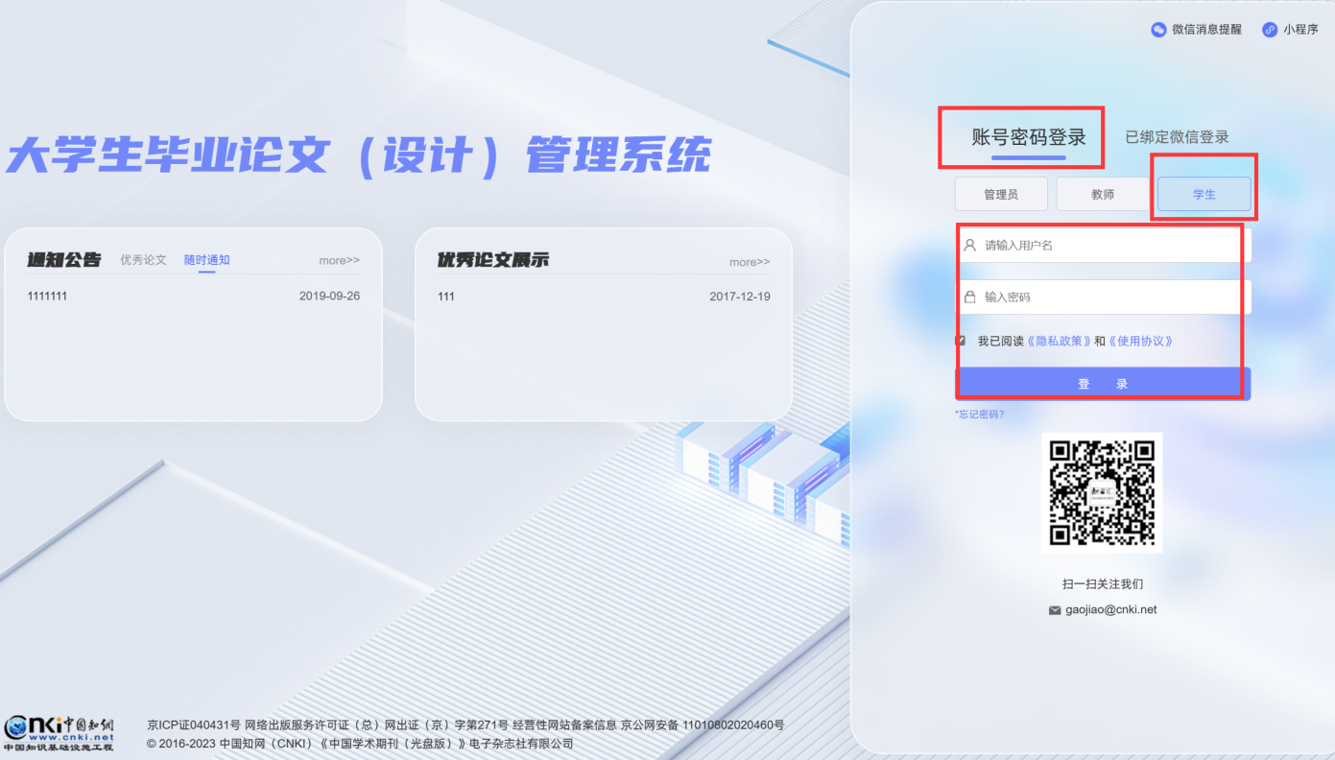
二、用户设置-修改密码和个人信息维护：建议学生完善信息，可以上传电子签名，最后导出文档时是电子签名
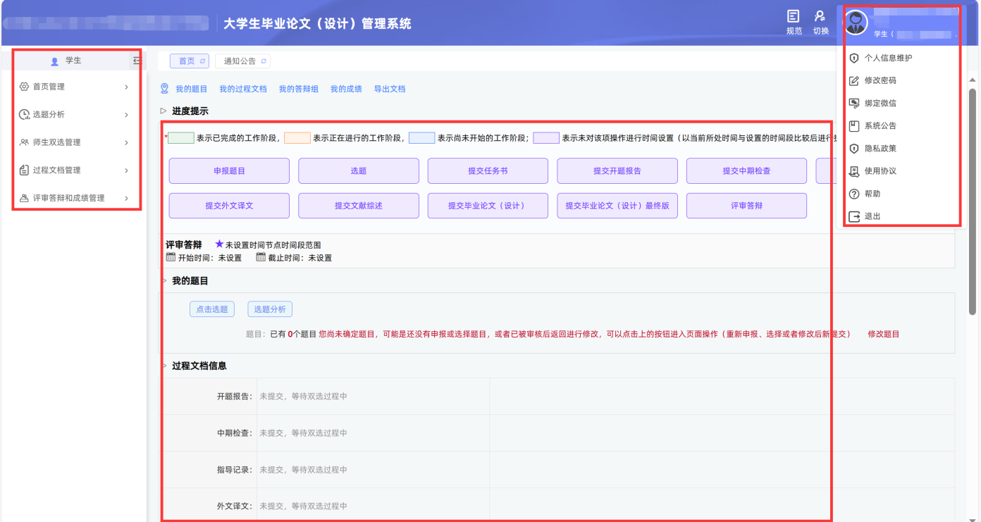
三、诚信与学术规范：知网提供共各位学生学习诚信与学术规范相关知识，希望可以帮助到各位学生。（登陆后页面右上角）
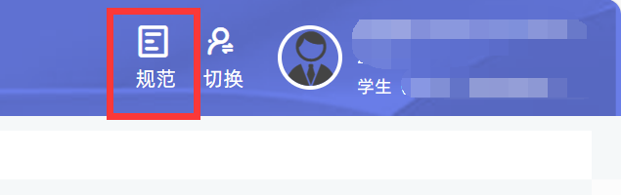
四、选题分析：基于知网海量数据库智能分析推荐对自己的题目进行详细分析，提供相关研究确实分析、主题指数分析、相关文献推荐、提纲推荐、关联分析。
相关操作：录入题目后点击空白处系统会自动推荐关键词，选择关键词后点击选题分析
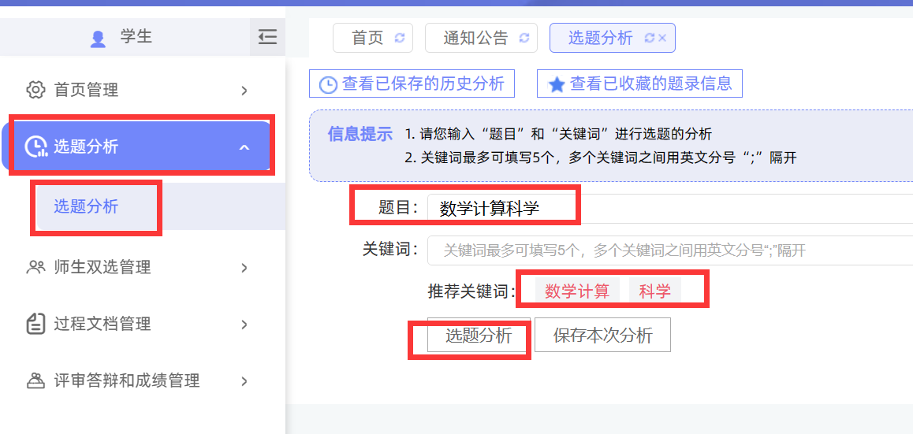
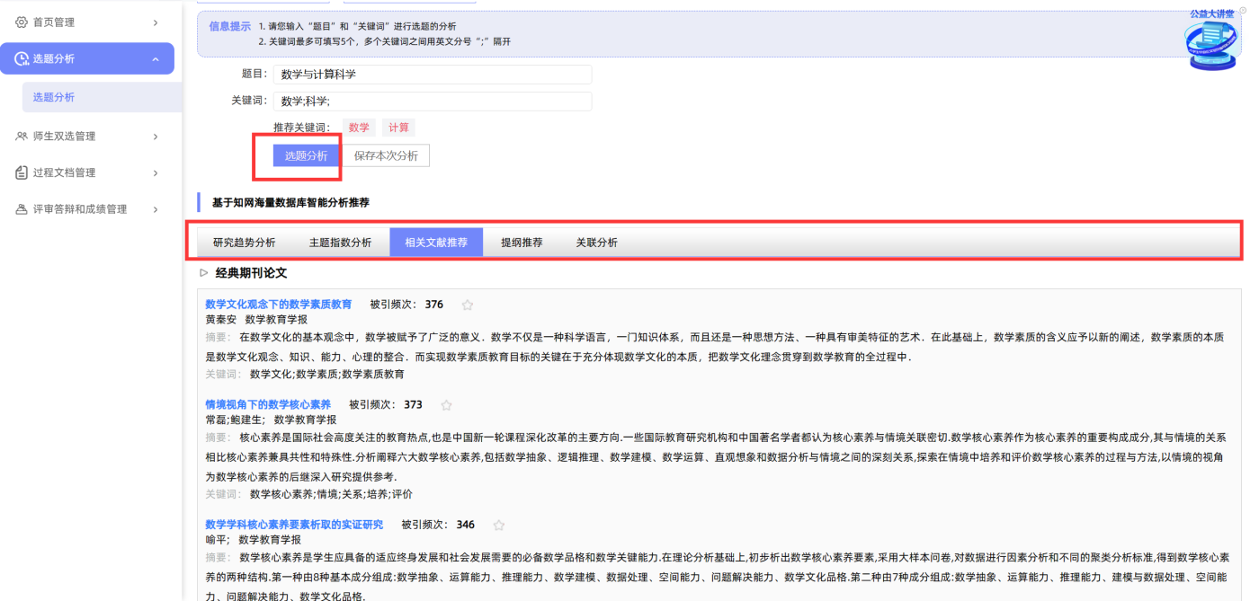
五、双选阶段
1、学生选题：即学生选择指导教师申报的题目，下图两个位置都可进行选题操作
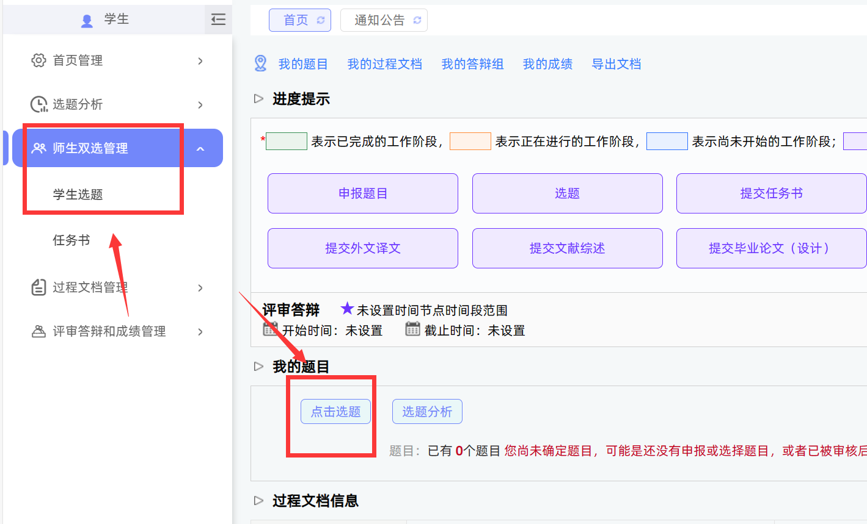
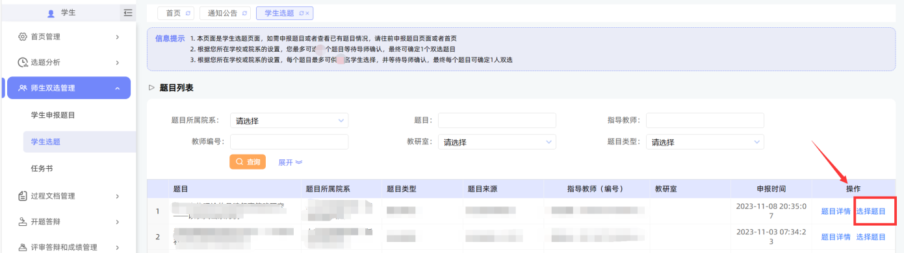
2、学生申报题目-需要在申报的同时选择自己的老师
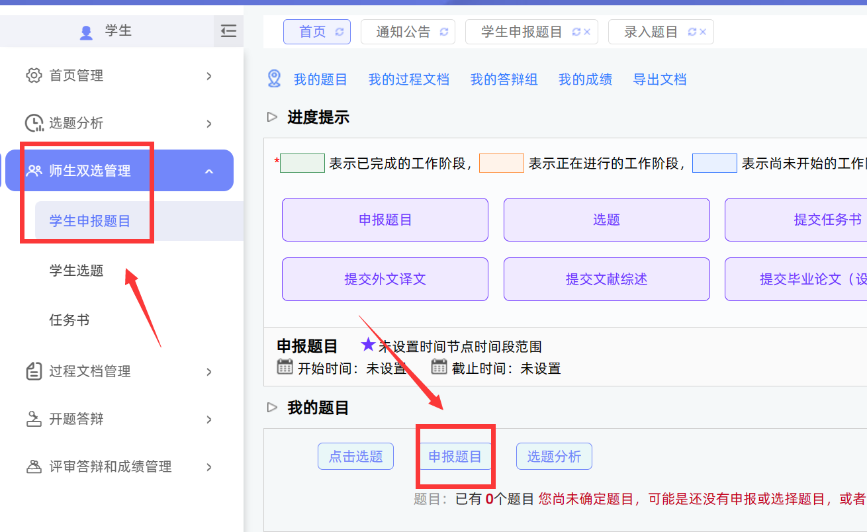
学生点击申报题目后进入录入题目界面
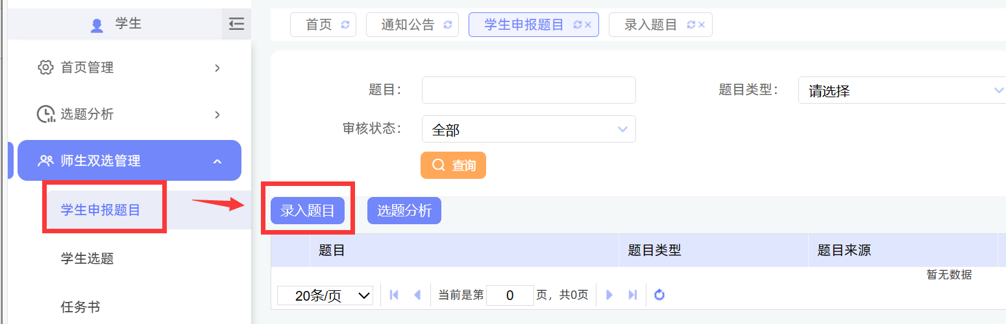

点击录入题目后进入第一个填写题目和选择题目性质界面
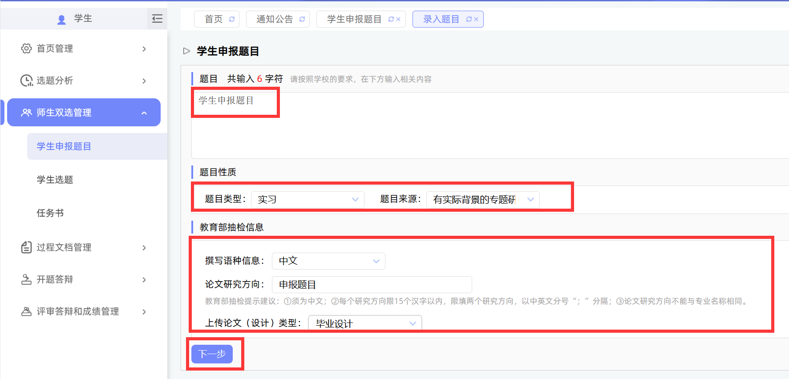
填写完题目并选择好题目性质后点击下一步进入详细录入界面，选择相关内容后选择相应的指导教师，点提交题目完成题目的提交。
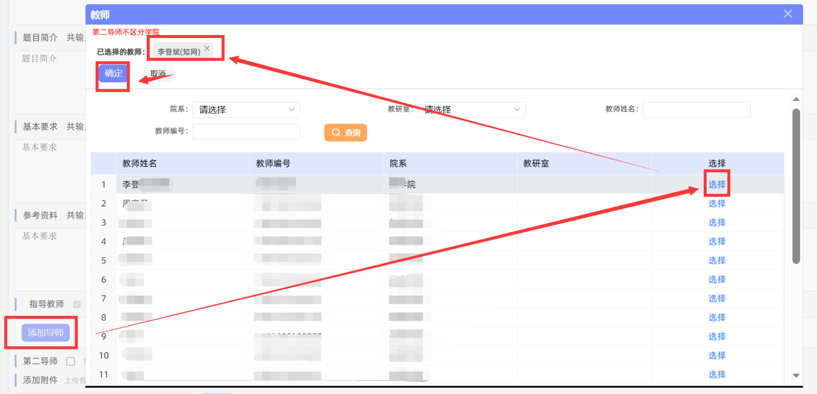
下图为学生申报题目之后的界面，提交后等待指导教师和专业负责人/教研室主任审核，在审核之前学生可以修改或者删除题目。
如果自己申报的题目被审核人审核不通过，则需要重新提交申报。
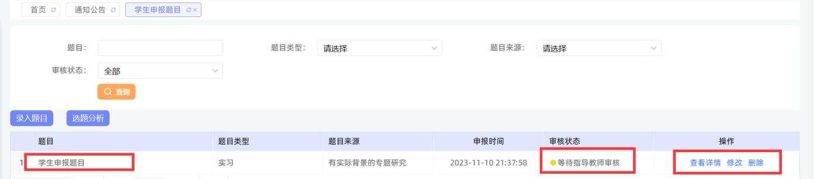
六、学生查看任务书-师生双选管理下提交任务书
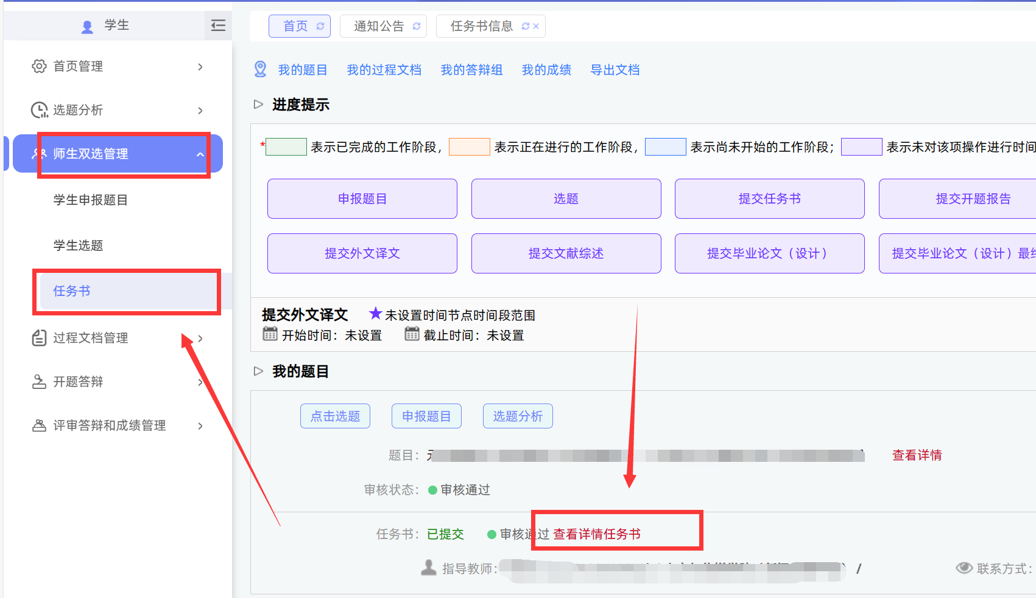

学生提交任务书后需要指导教师进行审核，指导教师也可以返回修改，若点击返回修改，则学生可以再次修改提交。

七、学生提交过程文档材料阶段（开题报告，中期检查、指导记录、毕业论文等）
1、学生提交开题报告：左侧导航栏和右侧查看详情均为提交开题报告入口
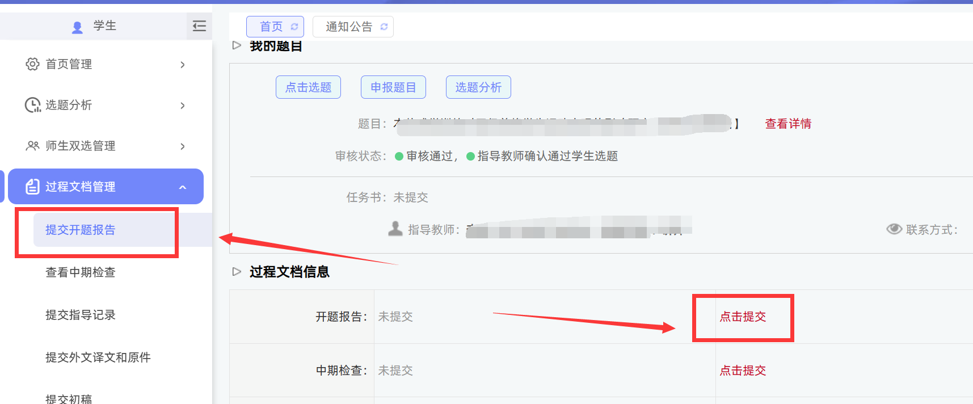
学生点击提交开题报告后进入内容录入界面，按照学校要求详细填写模块内容后点提交。（学校系统内显示的标题已为学校表格式样）
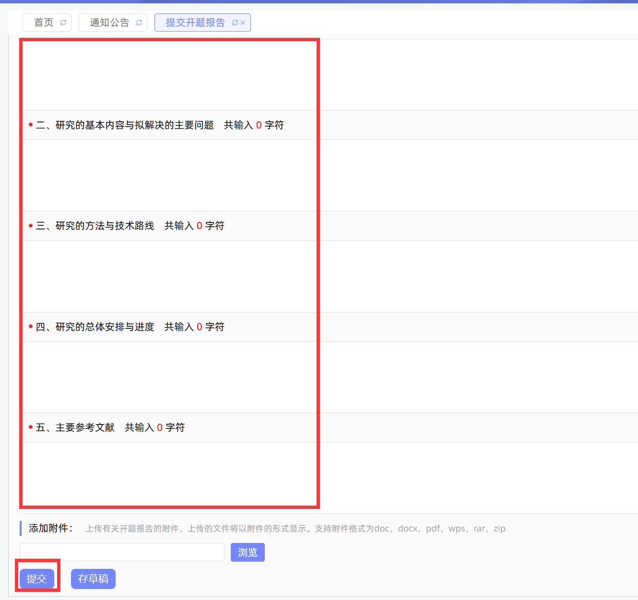

2、提交中期报告：左侧导航栏和右侧查看详情均为提交中期检查入口
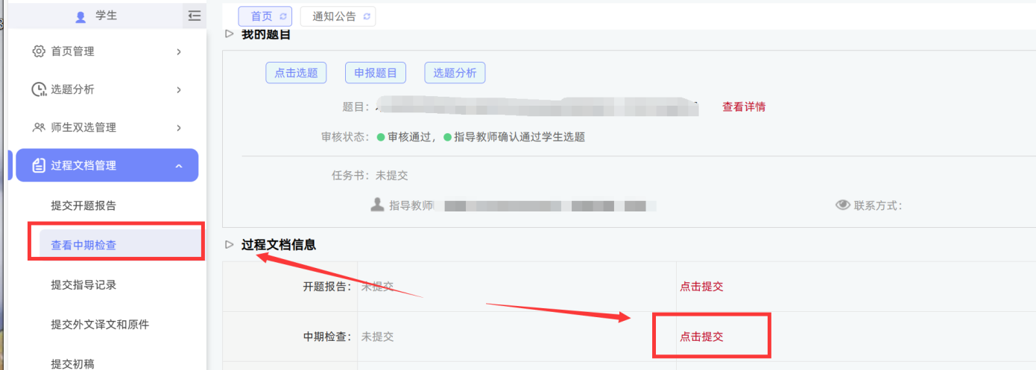

学生点击提交中期检查后进入内容录入界面，按照学校要求详细填写模块内容后点提交。（学校系统内显示的标题已为学校表格式样）
3、提交指导记录：左侧导航栏和右侧查看详情均为提交指导记录入口
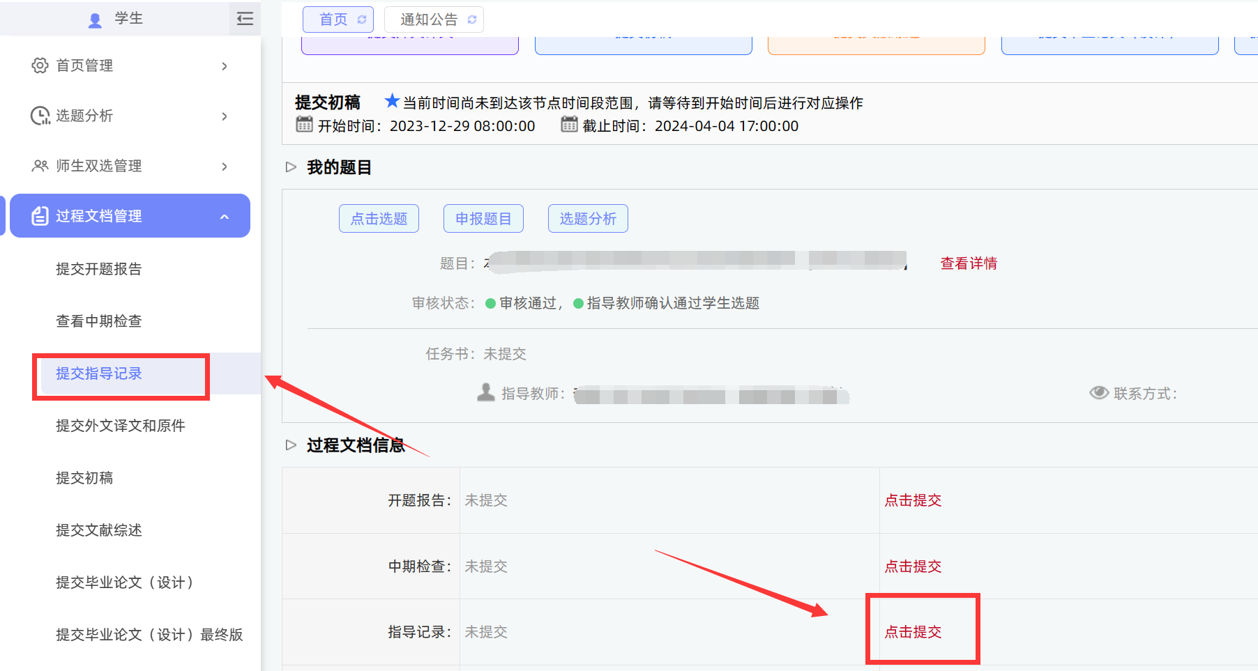

学生点击提交指导记录后进入内容录入界面，学校设置了提交指导记录得次数，按照学校要求详细填写模块内容后点提交。每一次提交的指导记录都需要进行审核。
注：开题报告、中期检查、指导记录等环节在录入内容是请同学们顶格录入，不要空格或者首行缩进。分段保持正常分段。
4、学生提交论文-点击提交毕业论文（检测稿）后界面如下图，根据学校的要求去提交论文
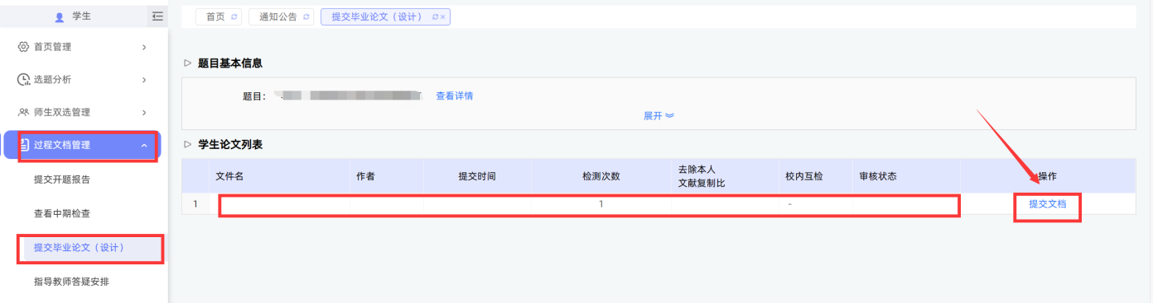
点击提交文档后进入提交论文界面，请学生认真填写模块内容，在上传论文处上传需要检测的论文，如果工程制图，设计类作品可以打包上传至附件，然后点击提交。
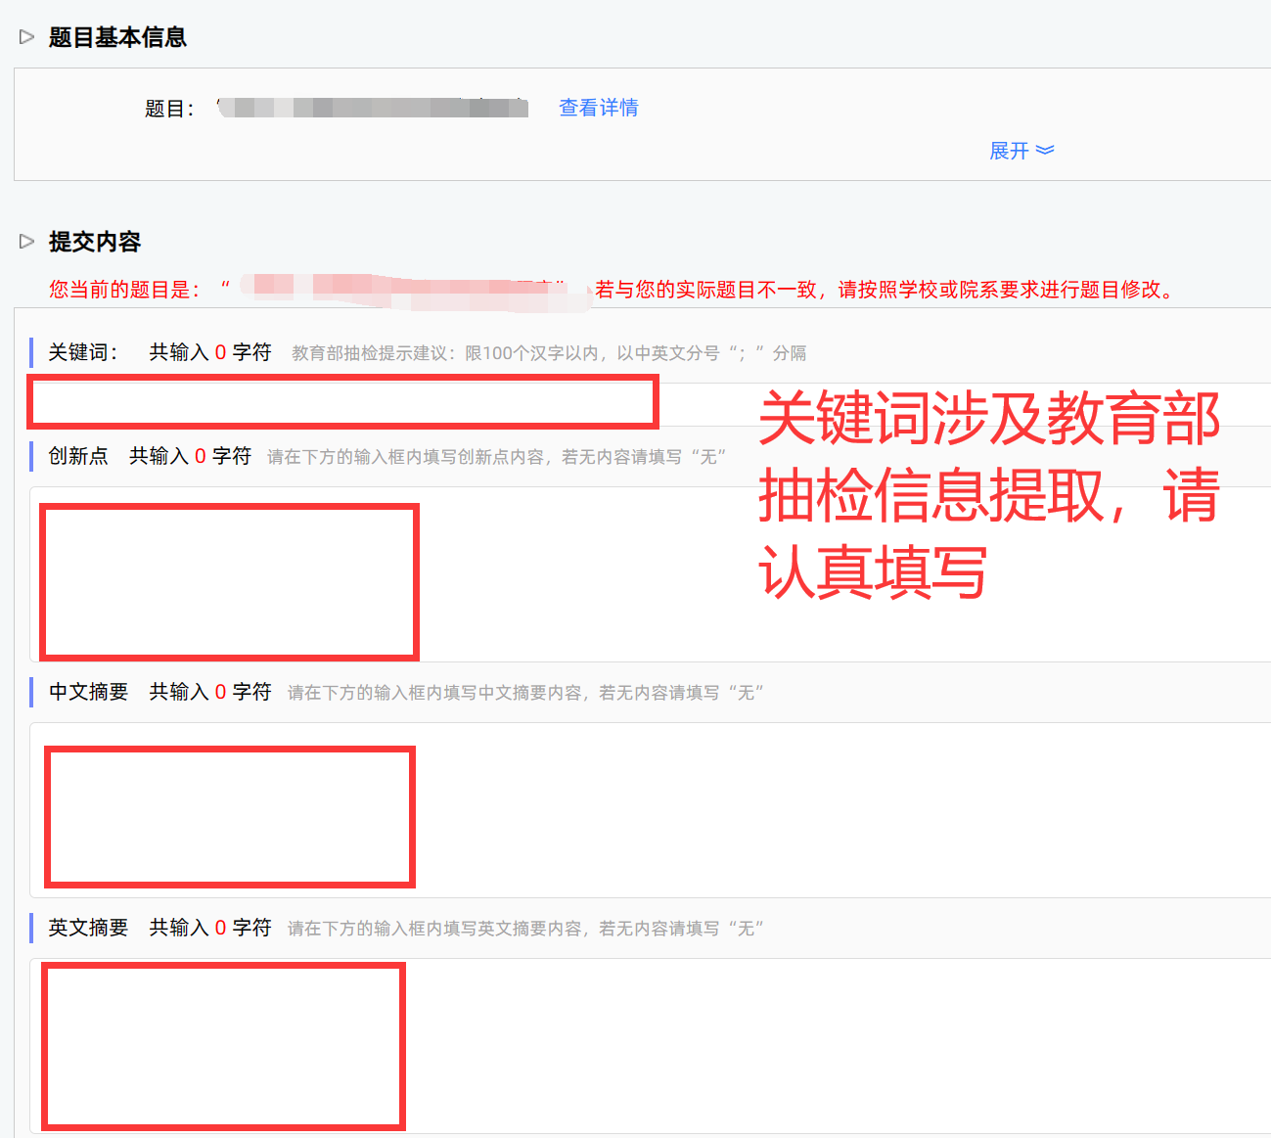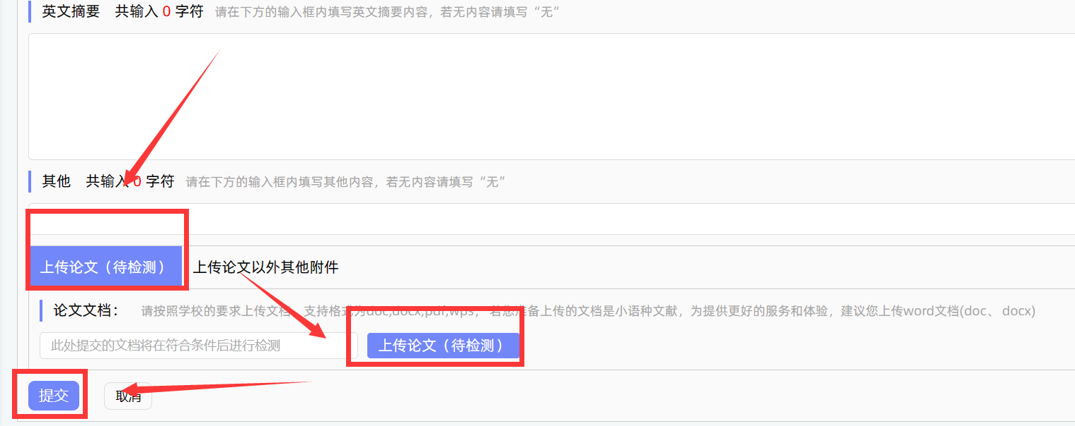

重要提示：提交毕业论时，请认真填写“关键词”
重要提示：提交毕业论时，请认真填写“关键词”
重要提示：提交毕业论时，请认真填写“关键词”

学生在提交论文后会返回学生论文列表界面，是否检测需要根据学校相关设置
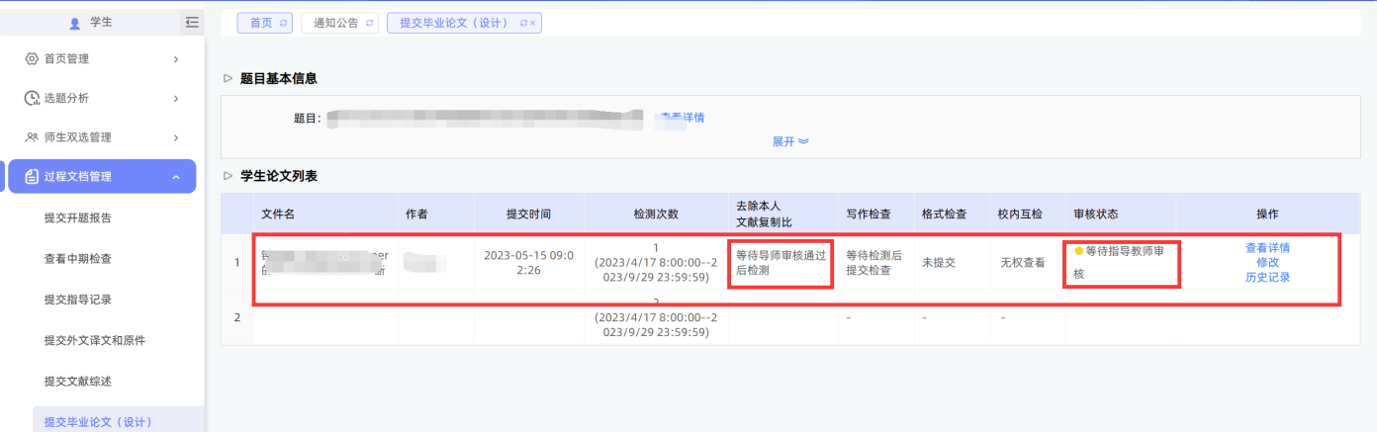

提示：如果出现“解析失败”情况，解析失败不占用篇数，解析失败的原因很多，包括论文格式、文本加密、制作过程采用特殊工具转换、使用盗版office等
解决办法：利用正版office新建一个doc文档，将之前文档的内容复制黏贴过来保存上传
解析失败不占用权限，学生可重新上传
这个情况学生可以把论文格式换一下 docx 与doc互换再上传。
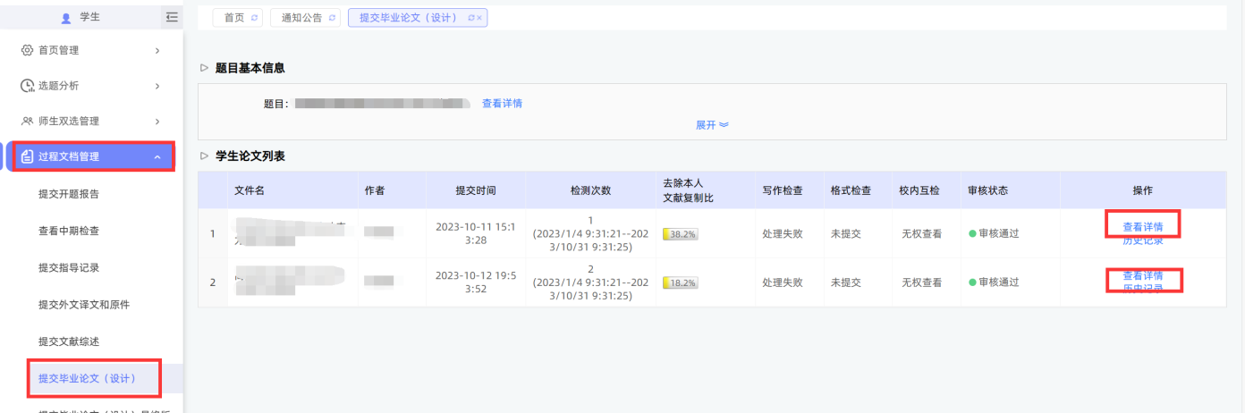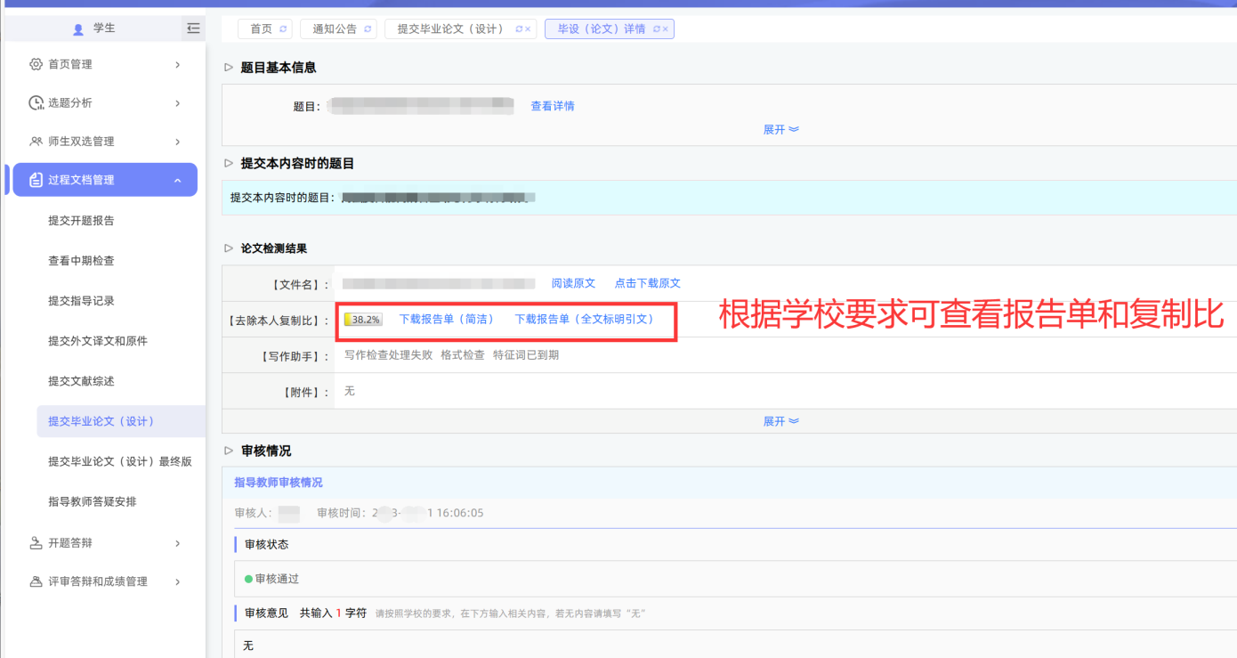
八、评审答辩和成绩管理：查看参加答辩、答辩记录、查看成绩
